ГУАП

КАФЕДРА № 41

ОТЧЕТ   
ЗАЩИЩЕН С ОЦЕНКОЙ

ПРЕПОДАВАТЕЛЬ

|  |  |  |  |  |
| --- | --- | --- | --- | --- |
| ассистент |  |  |  | Н.И. Мирошниченко |
| должность, уч. степень, звание |  | подпись, дата |  | инициалы, фамилия |

|  |
| --- |
| ОТЧЕТ О ЛАБОРАТОРНОЙ РАБОТЕ №1 |
| ОРГАНИЗАЦИЯ ПРОЦЕССА РАЗРАБОТКИ ПРОГРАММНОГО ОБЕСПЕЧЕНИЯ В ОБЛАЧНОЙ СИСТЕМЕ УПРАВЛЕНИЯ ПРОЕКТАМИ KAITEN |
| по курсу: «ИНФОРМАТИКА» |
|  |
|  |

РАБОТУ ВЫПОЛНИЛ

|  |  |  |  |  |  |
| --- | --- | --- | --- | --- | --- |
| СТУДЕНТ гр. № | 4515 |  |  |  | И.Р. Попков |
|  |  |  | подпись, дата |  | инициалы, фамилия |

Санкт-Петербург 2025

1. **Цель работы**

Получение практических навыков организации процесса разработки программного обеспечения (ПО) в системе управления проектами Kaiten. Для достижения поставленной цели требуется решить следующие задачи:

1. Создать пространство проекта в облачной системе Kaiten.

2. Разработать карточки проекта с артефактами.

3. Организовать процесс разработки ПО в облачной системе управления проектами Kaiten.

1. **Описание предметной области**

Создание web-приложения для изучения языков программирования в формате мини-игр и интересных кейсов. На собрании были сформированы технические задачи, сформировано мнение по дизайну, принципу работы и их реализации. Для организации процесса разработки была выбрана система планирования Kaiten, методология Kanban, создана команда «Spectre» и определены следующие задачи проектирования:

1. Анализ функций и особенностей сайтов аналогов.
2. Подготовка SWOT-анализа.
3. Определение инструментов и технологий разработки.
4. Настройка сервера.
5. Проектирование базы данных.
6. Разработка пользовательского интерфейса.
7. Создание и верстка веб-страниц.
8. Формирование контентного наполнения.
9. Размещение проекта на хостинге.
10. **Последовательность выполнения работы**

На первом этапе была произведена регистрация на площадке Kaiten. Добавлено пространство для работы «Spectre». Далее в рабочем пространстве была создана простая доска проекта WEB с тремя столбцами: «Очередь», «В работе», «Готово» (рис. 1).

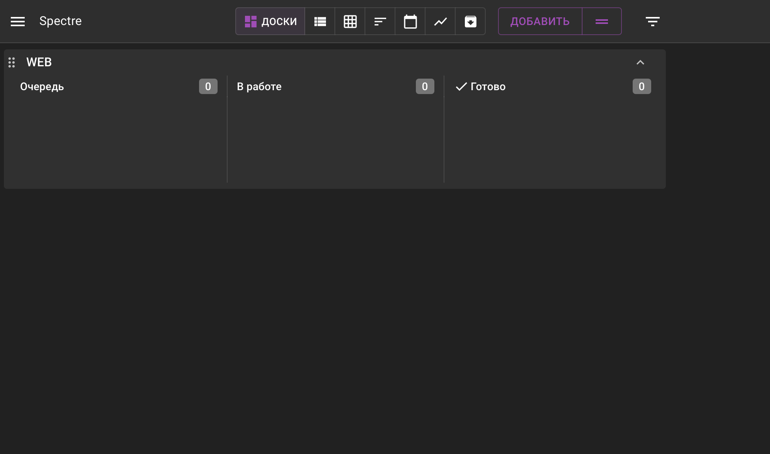

Рисунок 1 – Создание простой доски WEB

Название колонки «Очередь» было заменено на «Запланированные». Добавлены карточки в поле «Очередь» в соответствие с задачами проекта (рис. 2).

Изображение выглядит как текст, снимок экрана, программное обеспечение, Мультимедийное программное обеспечение

Содержимое, созданное искусственным интеллектом, может быть неверным.

Рисунок 2 – Добавление карточек в список «Запланированные»

В списке «Запланированные» были созданы карточки с детализацией подзадач на основе чек-листов, добавлены метки, назначены ответственные за выполнение, дата выполнения работы и другие атрибуты. Ниже приведен пример детализации задачи (рис. 3-4).

Изображение выглядит как текст, снимок экрана, дизайн

Содержимое, созданное искусственным интеллектом, может быть неверным.

Рисунок 3 – Анализ функций и особенностей сайтов аналогов (часть 1)

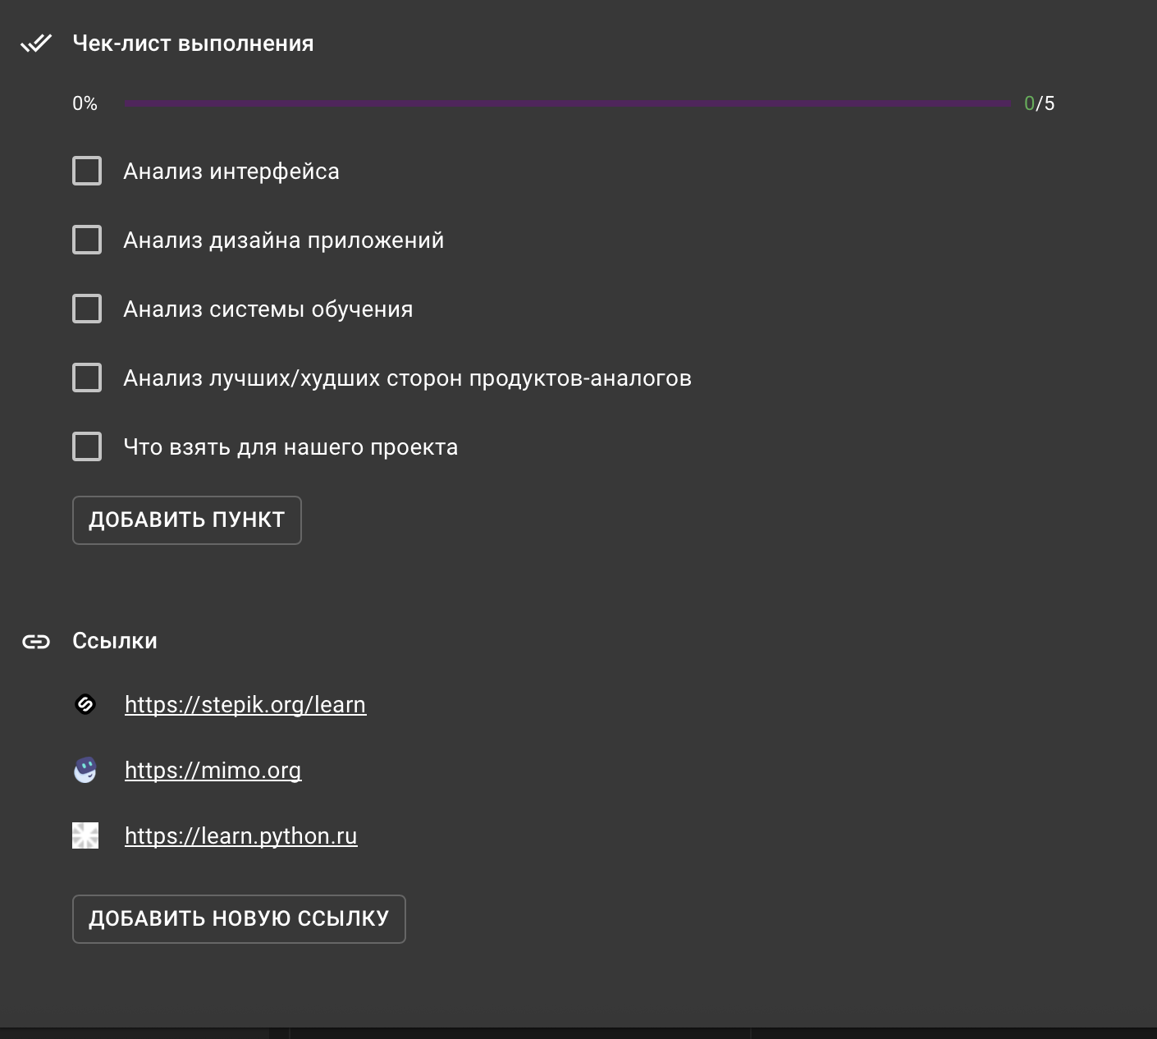

Рисунок 4 – Анализ функций и особенностей сайтов аналогов (часть 2)

Затем была создана вторая карточка «Подготовка SWOT-анализа». Далее будет представлена детализация данной карточки с различными атрибутами. (рис.5).

Изображение выглядит как текст, снимок экрана, программное обеспечение, дизайн

Содержимое, созданное искусственным интеллектом, может быть неверным.

Рисунок 5 – Подготовка SWOT-анализа

Детализация разработки третьей карточки «Определение инструментов и технологии разработки» (рис. 6).

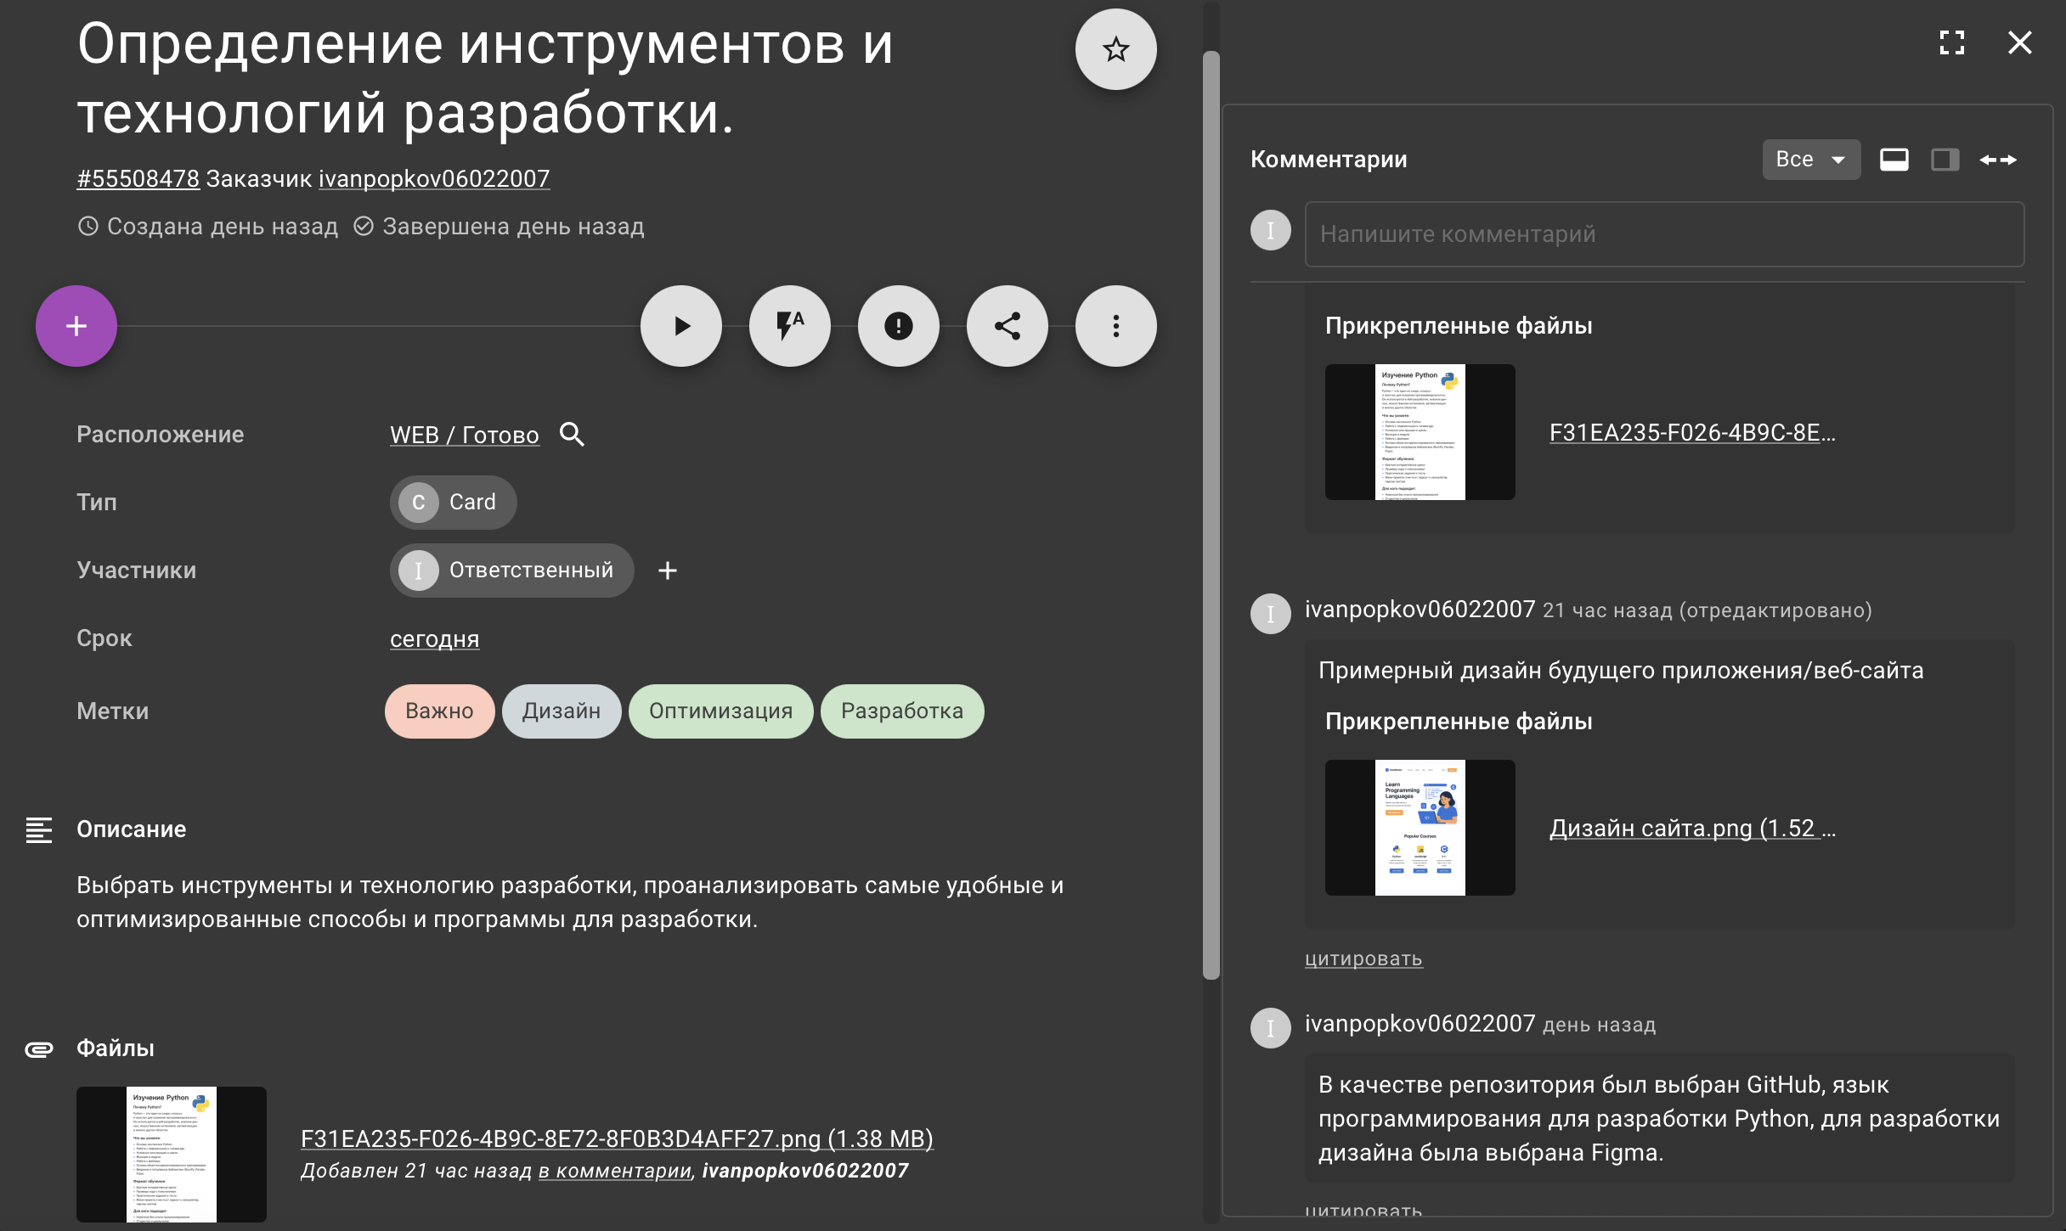

Рисунок 6 - Определение инструментов и технологии разработки

Далее по мере выполнения задачи были перенесены в столбики «В работе» и «Готово». Результат работы представлен на рисунке (рис. 7).

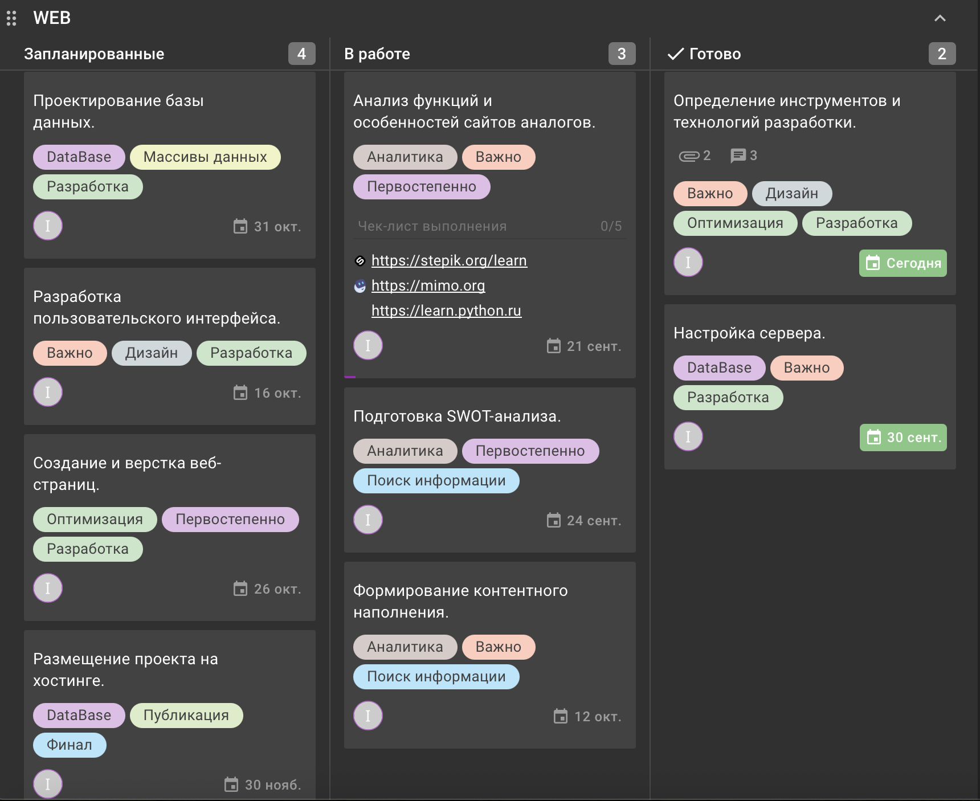

Рисунок 7 – Доска пространства с задачами проекта

Представление задач и графика их выполнения в табличном формате (рис. 9-10).

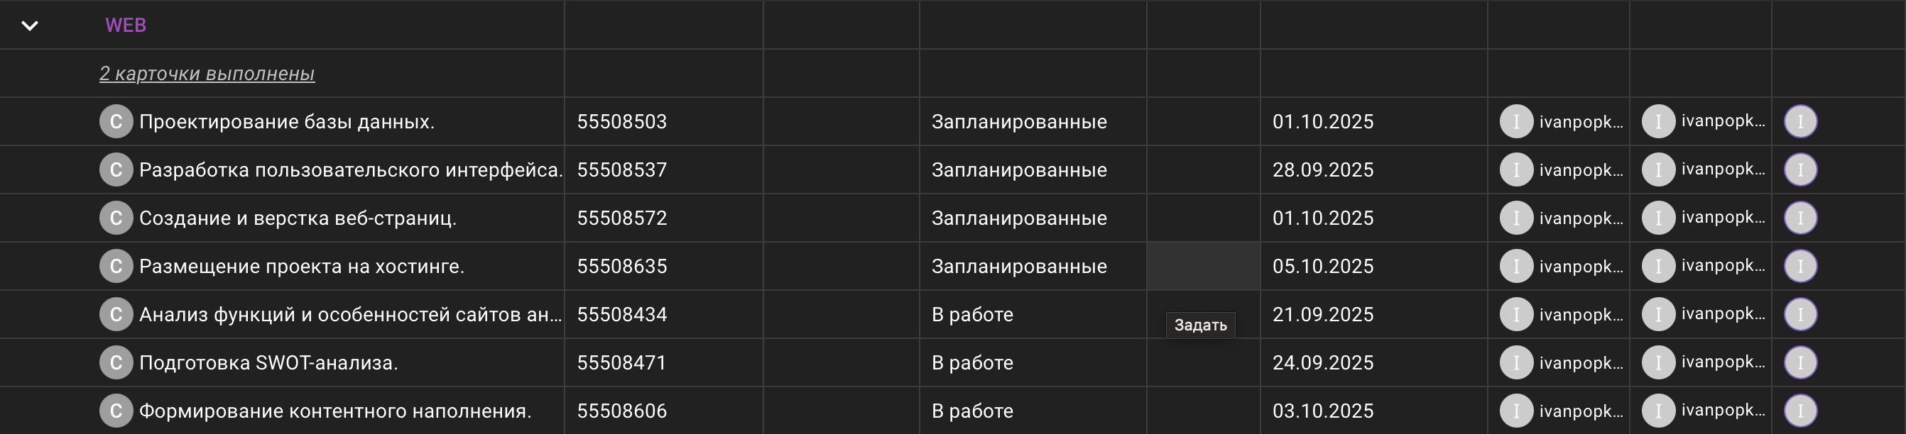

Рисунок 9 - Представление задач и графика их выполнения в табличном формате (часть 1)

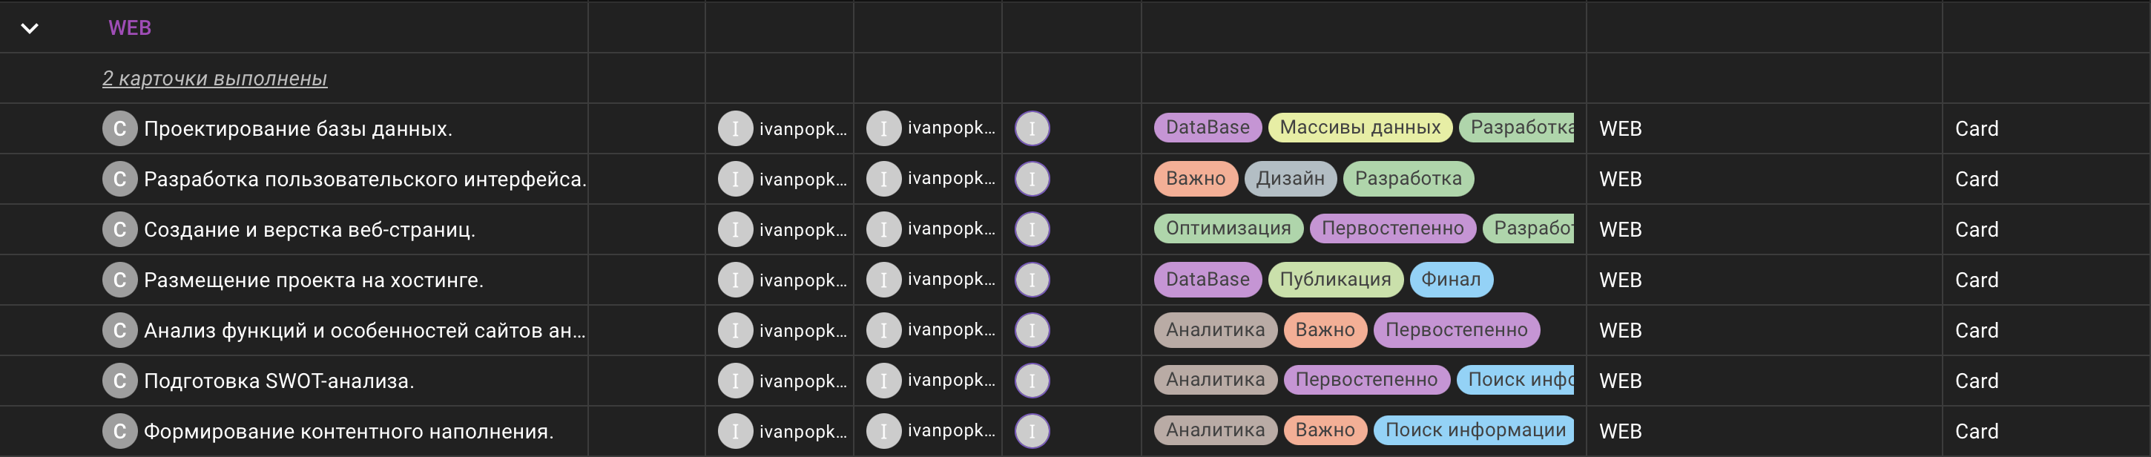

Рисунок 10 – Представление задач и графика их выполнения в табличном формате (часть 2)

Далее представление задач и графика их выполнения в формате TIMELINE (рис. 11)

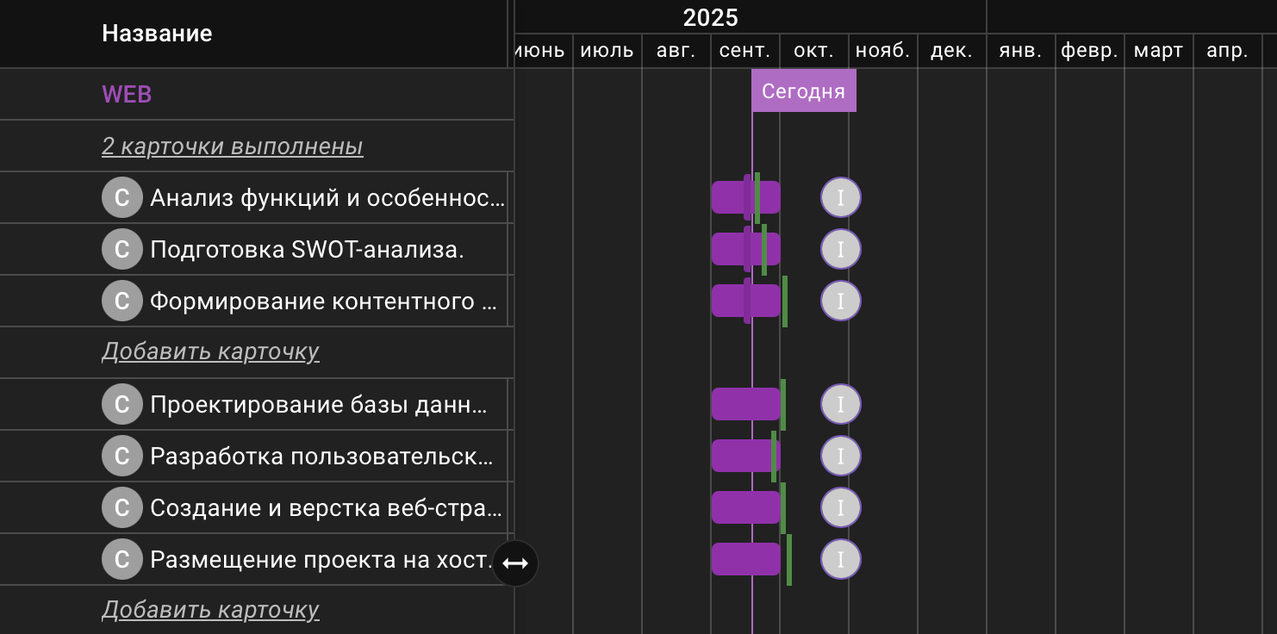

Рисунок 11 - Представление задач и графика их выполнения в формате TIMELINE

**Выводы**

Были получены практические навыки организации процесса разработки программного обеспечения (ПО) в системе управления проектами Kaiten. Был приобретен навык решения следующих задач:

1. Было создано пространство проекта в облачной системе Kaiten.

2. Были разработаны карточки проекта с артефактами.

3. Был организован процесс разработки ПО в облачной системе управления проектами Kaiten.

**СПИСОК ИСПОЛЬЗОВАННЫХ ИСТОЧНИКОВ**

1. База знаний Kaiten, URL: <https://faq-ru.kaiten.site>, (дата обращения: 18.09.25)